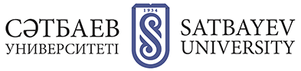

**ӨТІНІМ ФОРМАСЫ**

**"МЕМЛЕКЕТТІК ИНВЕСТИЦИЯЛЫҚ ЖОБАНЫ ІСКЕ АСЫРУ БОЙЫНША ҚАЗАҚСТАННЫҢ ТАУ-КЕН МЕТАЛЛУРГИЯ КЕШЕНІН ДАМЫТУ" КОНФЕРЕНЦИЯСЫНА ҚАТЫСУҒА ТІРКЕЛУ ҮШІН Тегі, Аты, Әкесінің аты;**

Секцияның атауы:

Баяндаманың атауы :

Баяндама авторларының Тегі, Аты, Әкесінің аты ;

Жұмыс орны (ұйымның, ЖОО-ның, кафедраның толық атауы):

Лауазымы:

Ғылыми дәрежесі және ғылыми атағы:

Мекен-жайы (индексі көрсетілген)

Байланыс телефонының нөмірі +7 (727)

E-mail:

1. Қатысу формасы:

1. Пленарлық отырыста ауызша баяндама, жинақта баяндама жариялау

2. Секциялардағы ауызша баяндама, жинақта баяндама жариялау

3. Баяндаманы жариялау

Қонақ үйді брондау

Пленарлық отырыста сөз сөйлеу регламенті - 15 минут;

секцияларда - 10 минут.